工程情况说明

“活”化重构——“零碳”视角下未来社区活动中心改造

组员： 雷语 郭思宇 周乃希 罗茜尹 何易杰
指导教师： 冯桢懿 肖瑜 张哲
完成时间： 2021年1月5日
工程说明

- 基地位置
基地位于四川成都。成都地处川西盆地西北部，属岷江水系，西北有龙门山、岷山、邛崃山和峨眉山山脉形成的川西高原，西面有龙泉山紧邻。特定的地理环境使得成都市属于亚热带湿润季风气候，盆地热效应非常突出。夏季气温较高、湿度大、风速小、潮湿闷热；冬季气温低、湿度大、日照率低，阴冷潮湿。年平均气温在16°C左右，冬季最冷月平均气温为5°C左右。冬春雨少，夏秋多雨，雨量充沛。光、热、水同季。
室外气象参数：
年平均温度 16.1℃
最冷月平均温度 5.4℃
极端最低温度 -5.9℃
最热月平均温度 25.5℃
极端最高温度 37.3℃
冬季平均相对湿度 85%
夏季平均相对湿度 80%
全年平均日照时数 1929 小时
全年日照率 28%
冬季日照率 19%
冬、夏季主导风向 NNE
主导风向频率 33%
夏季平均风速 1.1 米/秒
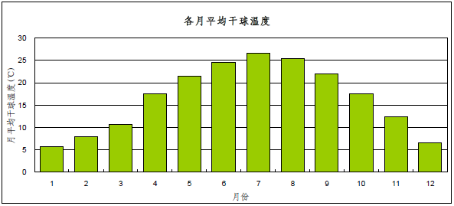
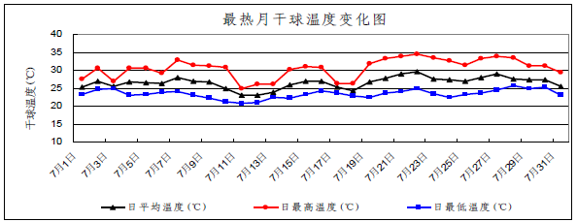
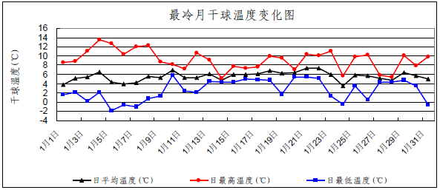
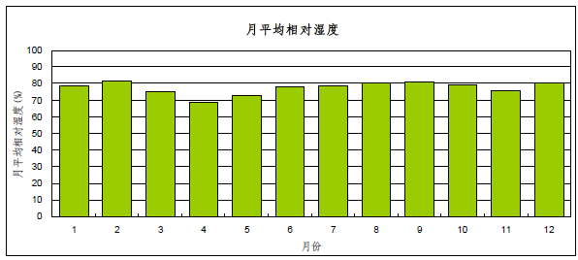
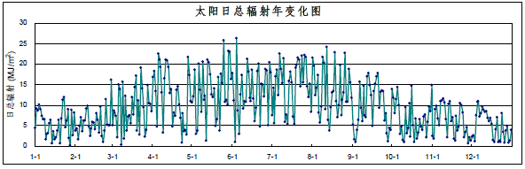
该活动中心综合楼为五层公共建筑，建筑长174.75 m、宽24.8 m相应建筑物体量、由三个体量组合而成，建筑的体型平面为矩形，而利于节能。建筑室内办公照明要求高、有部分社区活动场所，属于典型的内热源大的公共建筑。根据建筑不同朝向的窗墙面积比和外围护结构，执行节能标准规定性指标的要求。

- 方案理念
社区作为城市最小的基层行政单位，连接着千千万万的社区居民，是一条重要的沟通纽带。通过建筑改造和加建，去为社区居民提供一个聚集的场所。建成环境当中的任何一栋建筑都不是孤立存在的，它与所处的场地、环境及其他建筑之间具有程度的联系。建筑自身蕴含着丰富的历史文化信息和场所记忆，是地段乃至城市发展变迁的见证者和记录者。为社区的居民的身心健康提供良好的帮助。
在本次设计中，团队从“零碳”视角出发，探讨在未来社区中，作为丰富居民活动场所的社区活动中心应该如何进行改造，社区需要一个怎样的活动中心？通过调研人群结构分析数据以及场地问题及环境分析可知，本区域人群主要以儿童和老人为主，周末时会有青年参与社区活动；而场地整体呈现封闭性状态，周围社区内部缺少活动场所，人与人之间割裂且封闭的场所感，建筑场地目前由于封闭的体量关系及割裂的功能导致区域内封闭感加强，与活动中心原本功能具有强烈的矛盾性，场地需要开放、自然的空间，改善人居环境，增强人群的活动性，激发社区与场地活力。团队将绿建技术与人群活动及空间设计相结合，我们认为绿建技术是一种技术也是一种目的，为所使用者提供适宜的空间环境，在节约资源能耗的同时，改善空间环境，创造多种空间的可能性，进一步促进人群的活动性，激发场所空间活力。具有一定的前瞻性及实用性。因此我们拟打造开放、循环的未来社区，从公共卫生防疫、生态循环、居民参与开放自然三大角度出发构建未来社区整体系统。
在东南侧将建筑底层局部架空，让风经过场地水池达到降温效果，并置入活动功能。在立面上，将建筑立面进行打破，让风在建筑中流通，将室内进行热空气交换流通。建风通过这些架空、洞口，穿过了场地，穿过了建筑，穿过了人与人，给建筑当中的人们带来了清凉，带来了新的气息，带走了多余热量。建筑内部设置的中庭、井道，让房间里原本停滞的空气，重新活跃起来，让风能够在室内，室外自由的穿梭。
在建筑的屋面和场地设置雨水收集，通过贯穿整个场地雨水循环系统，将雨，送到蓄水景观一体化的水池；送到屋顶绿植，墙面绿化，让建筑自由呼吸，打造舒适的户外环境；送到装饰导热一体化的管道，降低室外过高的温度，为存在此地的人们带来惹人羡慕的清凉。
在改造部分，团队利用装配式多功能使用模块，按照使用功能的需求在场地进行灵活安装，装配式建筑用于周转的材料投入量相对减少很多，标准化的生产可以节省材料，减少浪费。同时装配式建筑的构件通过工厂的产业化生产，可以直接运到现场安装，十分方便、快捷，质量也更有保障。在改造的邻里中心部分，将原本较为封闭且使用率较低的篮球场改造为市民化的邻里中心，置入社区餐厅、社区市场以及屋顶种植等功能，让居民自主参与其中，加强社区营造，利用模块化市场将绿建技术带入居民日常生活。

- 绿色策略
场地部分：导热柱、蓄水景观一体化水池、能量站、地源热泵、雨水循环、地形风
建筑部分：绿植外墙、屋顶PCMs板、屋顶绿植、雨水收集循环系统、导光管、拔风设施、智能百叶、Low-e玻璃、智能光控系统等

- 经济技术指标
- 用地面积：21642 m2
- 建筑面积：9948 m2
- 建筑基底面积：4500.8 m2
- 容积率：0.46
- 建筑密度：21%
- 绿地率：44.24%
- 建筑层数：4层（局部5层）
- 体形系数：0.29

